Merhaba
Kreş başlangıcı yaklaşıyor!

Çocuğun ilk günü:
İlk randevu saati:
Bölüm Adı:
Bölüm için telefon numarası:
Kreşin adı ve adresi:

_______________________________________
_______________________________________
_______________________________________

İlk gün kreşi kısa bir süre ziyaret ediyorsunuz. Birbirimizi ilk gun tanımaya vakit ayırıyoruz ve daha sonra kreşin ilk dönemi nasıl olacağını birlikte planlıyoruz.
Sizinle tanışmak için sabırsızlanıyoruz!
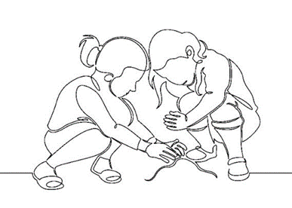
Görüşmek dileği ile

Hei
Det nærmer seg barnehagestart!

Barnets første dag:
Klokkeslettet dere skal møte opp:
Avdelingens navn:
Telefonnummer til avdelingen:
Navn og adresse til barnehagen:
_______________________________________
_______________________________________
_______________________________________

Den første dagen besøker dere barnehagen en liten stund. Vi blir kjent med dere, og dere blir kjent med oss. Sammen planlegger vi hvordan den første tiden i barnehagen skal være.
Vi gleder oss til å hilse på dere!
Hilsen
